Отчет об участии команды СДЮСШОР №16 в семинаре по айкидо под руководством сенсея Арига Канаме, 6 дан, и в открытом детском фестивале айкидо «Москва – 2015» 20-23.02.2015.

Мероприяти проходили в ск «Чертаново» и в МЦБИ в г. Москва.
В мероприятиях приняли участие команды из Самарской обл., Москвы, Ижевска, Свердловской обл., Сибири.
Мероприятия семинара проводились в возростных категориях: дети, взрослые. Детские команды демонстрировали программы на фестивале.
На семинаре рассматривалась дзюи-вадза (свободная техника), взаимодействие с партнером, работа на «расслабление».
Самарскую область представляли 13 человек, из них: тренер-преподаватель и 9 воспитанников СДЮСШОР №16:
Завьялов Е.Ю., Нечаева В., Иванова А., Жиганова К, Кириллов К., Иванова К., Коршунов М., Фень К., Нестеров С., Жижкин С.

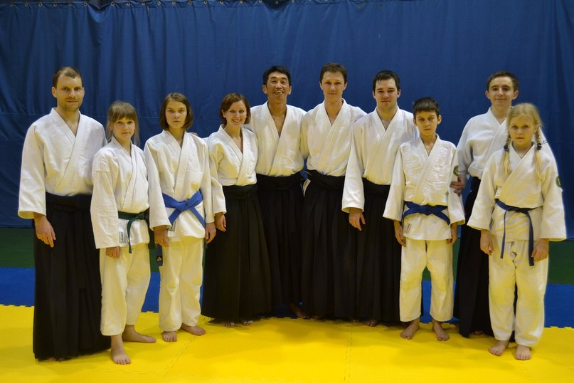
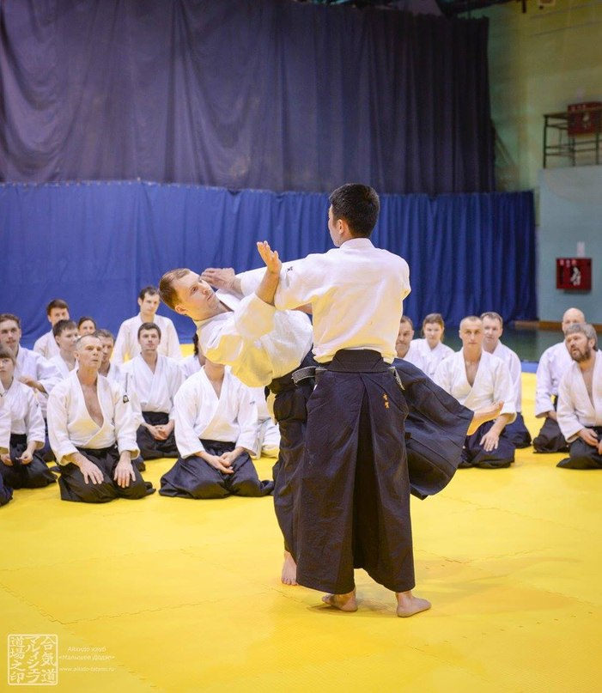
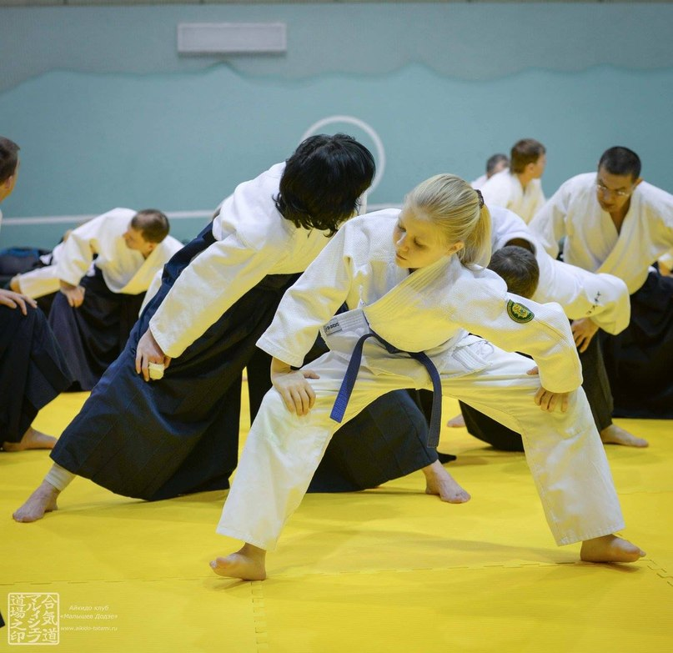
Тренер-преподаватель
отделения Айкидо Е.Ю. Завьялов

